Виды отделочных материалов для стен
Смена декора стен – излюбленное занятие наших соотечественников. Порой на это занятие тратится все свободное время, а иногда для этой цели используется целый отпуск.
Разнообразие современных отделочных материалов для стен позволяет учесть все пожелания, сократить время на их выбор и получить именно то, что нужно Вам.

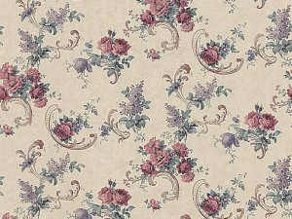
Варианты отделки стен
Обои. В настоящее время разновидностей обоев великое множество: бумажные, виниловые, флизелиновые, текстильные, жидкие, фотообои, стеклообои, джутовые, пробковые, кварцевые, линкруст.
Огромным плюсом этого вида декора является его многообразие, позволяющее учесть любые Ваши потребности и желания и по дизайну, и по цене, и по износостойкости, и по влагостойкости, и по экологичности.
Обои могут использоваться в любом помещении Вашего дома. К тому же технология оклейки стен известна каждому еще с детства (цена 300-9000 руб. за рулон).
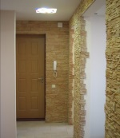
Декоративная штукатурка. Приобретает все большую популярность. Этот вид покрытия еще называют фактурной штукатуркой. Благодаря различному наполнению и способам нанесения может приобретать практически любую текстуру.
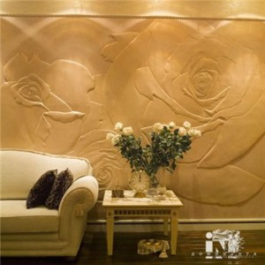
Применение декоративного камня в интерьере квартиры позволит не только разнообразить покрытия стен, но и на долгие годы убережет от загрязнений. Особенно удобно его применение в коридоре.
Кроме того, декоративные штукатурки – экологичный дышащий материал, износостойкий, к тому же не требует идеального выравнивания стен, помогает скрыть различные неровности (цена от 300 руб. за банку).
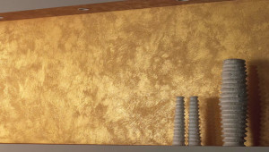
Венецианская штукатурка. В ее состав входит мраморная пыль, что позволяет превратить помещение во дворец. Венецианская штукатурка позволяет создавать ту изумительную игру света, за которую ее так любили еще в древности.
Из недостатков следует отметить высокую цену и сложность ее нанесения. Для самостоятельного нанесения требуется подготовка.Технология нанесения примерно следующая: на идеально выровненную и загрунтованную поверхность наносится штукатурка в несколько слоев, причем каждый слой сушится и шлифуется (цена от 3200 руб. за банку).
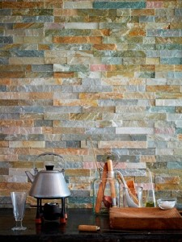
Натуральный камень. Отличный декоративный материал, срок службы которого невероятно долог. Оттенки цвета, фактуры неповторимы, и Вы можете быть уверены, что второго такого же интерьера не будет ни у кого.
Из минусов – высокая цена материала (цена от 2100 руб. за кв.м).
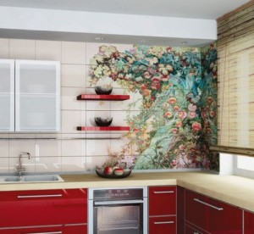
Отделочная плитка. Современный рынок предлагает огромный выбор плитки по цене, качеству, цвету, фактуре, рисунку. Плитка очень практична, удобна, износостойка, ее легко мыть и чистить, долго служит.
Технология укладки несложна, но требует определенных навыков, точности, аккуратности, соблюдения всех правил, тем более что повторная укладка – дело неприятное и затратное (от 300 руб. за кв.м).
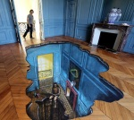
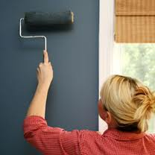
Покраска. Благодаря современному выбору готовых красок, можно выбрать цвет, который идеально впишется в Ваш интерьер, а если все же такого оттенка не найдется – вы можете заказать колеровку краски на специальном оборудовании.
Покраска стен – несложная работа, но и здесь есть одна важная деталь – идеальная подготовка стен, иначе все изъяны будут видны, а стены могут взяться пятнами (цена от 340 руб. за банку).

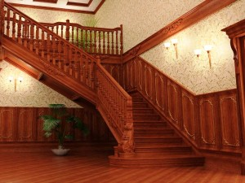
Деревянные стеновые панели. Придают помещению солидность и респектабельность, на ум сразу приходят английские дома с их неспешностью и выдержкой. Дерево – это нестареющая классика, здесь возможно использование резьбы, инкрустации, колеровки. Эта отделка не требует идеального выравнивания стен, обладает отличной звуко- и теплоизоляцией. Останавливает полет фантазии только цена (за 1 кв. м 1790-3280 руб. в зависимости от вида дерева, размеров).
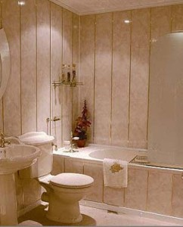
Пластиковые стеновые панели. Современные пластиковые панели очень походят на деревянные, не подвержены воздействию сырости и грибков, недороги и практичны (цена от 100 руб. за панель).

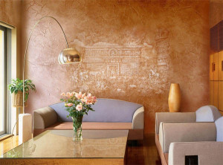
Какая отделка подойдет для вашей комнаты
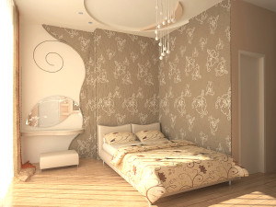
Гостиная. Простор для фантазии – декоративная штукатурка, венецианская штукатурка, фотообои — можно выбрать самые изысканные виды отделки.

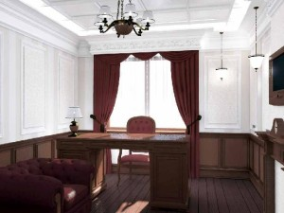
Спальня. Лучший выбор – текстильные, джутовые либо другие экологичные виды обоев, позволяющие легко дышать и видеть сладкие сны.
Кабинет. Ну, конечно же, деревянные панели.
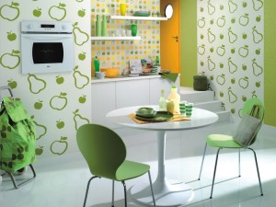
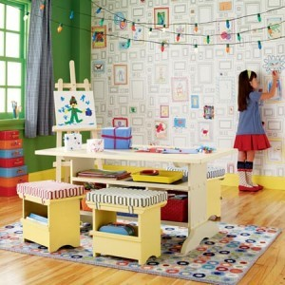
Детская. Один из лучших вариантов – бумажные обои. Экологичный вид обоев, который позволит ребенку дополнять их эксклюзивными рисунками, а приемлемая цена позволит легко заменить старые обои, когда ребенок подрастет.
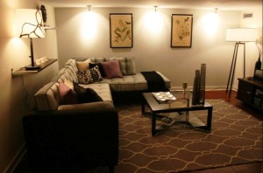
Кухня. Отлично подойдет плитка для рабочей зоны, виниловые обои — для обеденной зоны.

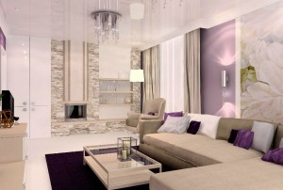
Традиционные виды отделки предполагают сдержанную гамму в естественных тонах, привычную фактуру, знакомые виды отделок, простой дизайн.

Ультрасовременные виды отделки. Современный ассортимент материалов позволяет комбинировать различные фактуры, цвета, материалы. Это позволяет создавать невообразимые яркие интерьеры, подчеркнуть индивидуальность дома, выделить достоинства и скрыть недостатки.

Источник информации - http://land3d.ru/local-work/materials/finishing-materials-for-walls.html

